Nama : Gusti Gagas Samudra
NIM : 19051397022
Prodi : D4 Manajemen Informatika A

PEMODELAN SISTEM

- Diagram Konteks
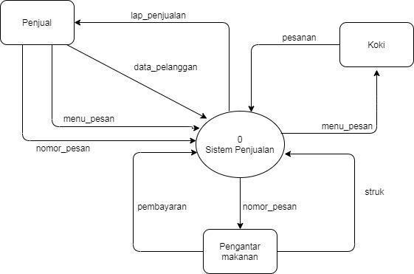

- Diagram Level 1
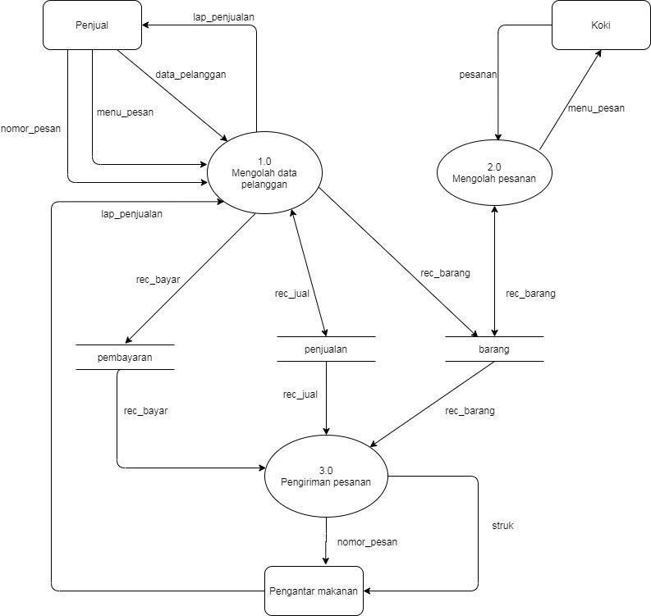

- Diagram Level 2 Proses Data Pesanan
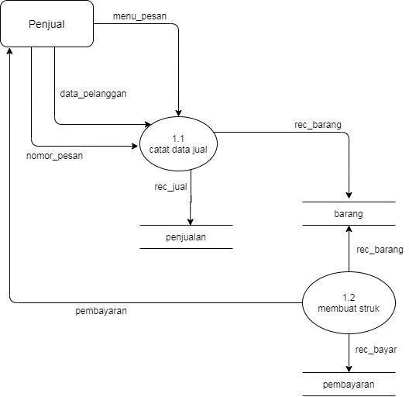

- Diagram Level 2 Proses Pengolahan
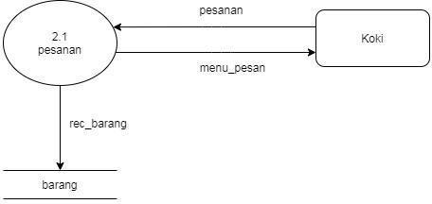

- Diagram Level 2 Proses Pengiriman
